NLP 2025 - Exercise  
Information Retrieval Basics

# 1. Inverted Index

สมมติว่ามีเอกสารสี่ชิ้นซึ่งมีคำดังต่อไปนี้

Doc 1: new home in top forecasts

Doc 2: home sales rise in july

Doc 3: increase in home sales in july

Doc 4: rise in new home sales

จงวาด Inverted Index สำหรับ boolean retrieval ที่สามารถตอบสนอง phrase query ได้โดยไม่ต้องใช้ bigram index (แปลว่าต้องเก็บตำแหน่งที่แต่ละคำเกิดขึ้น เอาไว้ใน postings ด้วย) จะทำด้วยมือหรือเขียนโค้ดก็ได้ โดยเริ่มจาก

doc1 = 'new home in top forecasts'.split(' ')

doc2 = 'home sales rise in july'.split(' ')

doc3 = 'increase in home sales in july'.split(' ')

doc4 = 'rise in new home sales'.split(' ')

docs = [doc1, doc2, doc3, doc4]

Inverted Index ที่วาดควรมีลักษณะดังนี้

| Term | Postings |
| --- | --- |
| new | (1, [0]), (4,[2]) |
| … |  |
| … |  |

# 

# 2. Ranked Retrieval

สมมติว่าเราได้ term-doc matrix ดังตารางข้างล่าง

| term | Doc 1 | Doc 2 | Doc 3 |
| --- | --- | --- | --- |
| Linus | 10 | 0 | 1 |
| Snoopy | 1 | 4 | 0 |
| pumpkin | 4 | 100 | 10 |

ถ้า query = "Linus pumpkin" และใช้ TF-IDF เป็นเกณฑ์คะแนนความเกี่ยวข้อง (Relevance score) ดังสูตรข้างล่างโดยที่ใช้ log ฐาน 10 และ N คือจำนวน document ทั้งหมด

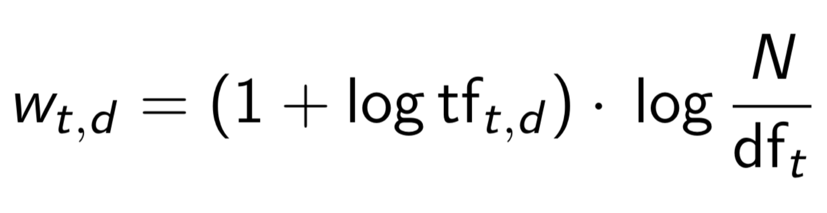

ผลการค้นหาจะออกมาเป็นอย่างอะไร ให้จัดอันดับของแต่ละ document ตามคะแนนความเกี่ยวข้อง และแสดงวิธีการคำนวณ TF-IDF ด้วย  
(คำใบ้: log 1 = 0 หา IDF ของแต่ละ term ก่อนแล้วจะง่ายมาก)